Ngày soạn:...................................
Họ và tên:......................
KẾ HOẠCH BÀI HỌC VẬT LÍ 10 – CÁNH DIỀU
CHỦ ĐỀ 3. LỰC VÀ CHUYỂN ĐỘNG
BÀI 4: KHỐI LƯỢNG RIÊNG .ÁP SUẤT CHẤT LỎNG
Thời lượng : 2 tiết
I. MỤC TIÊU
1. Về kiến thức:
- Nêu được khối lượng riêng của một chất là khối lượng của một đơn vị thể tích của chất đó.
- Thành lập và vận dụng được phương trình trong một số trường hợp đơn giản; đề xuất thiết kế được mô hình minh hoạ.
2. Về năng lực
a. Năng lực chung :
- Năng lực tự chủ và tự học
- Năng lực giao tiếp và hợp tác
b. Năng lực vật lý :
- Năng lực kiến thức vật lí.
- Năng lực tìm hiểu tự nhiên dưới góc độ vật lí
3. Về phẩm chất: Trách nhiệm, trung thực, chăm chỉ.
II. THIẾT BỊ DẠY HỌC VÀ HỌC LIỆU
1. Giáo viên
- Sách giáo khoa, sách giáo viên, giáo án.
- Máy tính, máy chiếu.
2. Học sinh
- Sách giao khoa.
- Tranh ảnh,tư liệu sưu tầm liên quan đến bài học và dụng cụ học tập theo yêu cầu của giáo viên.
III. TIẾN TRÌNH DẠY HỌC

1.Hoạt động 1: Hoạt động mở đầu/ khởi động (5 phút)
a) Mục tiêu: Tạo hứng thú cho học sinh trước khi vào bài mới
b) Nội dung: Học sinh xem video về các công trình nhân tạo lớn nhất thế giới. Học sinh trả lời
c) Sản phẩm học tập: Câu trả lời của học sinh
d) Tổ chức thực hiện
- Giáo viên chiếu cho học sinh xem video về các công trình nặng nhất thế giới
https://vnexpress.net/nhung-cong-trinh-nhan-tao-nang-nhat-the-gioi-3841675.html
- Giáo viên đặt câu hỏi “ Những vật nặng nhân tạo do con người tạo ra được tính cân nặng dựa vào đặc tính nào của vật?”
- Học sinh nhận nhiệm vụ, trả lời câu hỏi: Khối lượng riêng của vật.
- Giáo viên nhận xét đánh giá câu trả lời, dẫn dắt học sinh vào bài mới
2.Hoạt động 2: Hình thành kiến thức ( khoảng 50 phút)
2. 1. Tìm hiểu về khối lượng riêng
a) Mục tiêu: - Định nghĩa được thế nào là khối lượng riêng của vật.
- Vai trò của khối lượng riêng trong tính toán khối lượng của vật nặng
b) Nội dung: - Học sinh làm việc theo nhóm, xây dựng nội dung kiến thức theo yêu cầu của giáo viên.
- Giáo viên giảng giải, phân tích, yêu cầu học sinh rút ra các kết luận cần thiết.
- Giáo viên chốt nội dung kiến thức liên quan đến đến khối lượng riêng của vật.
c) Sản phẩm học tập: Câu trả lời của học sinh, sản phẩm hoạt động nhóm.
d) Tổ chức thực hiện
Hoạt động của giáo viên và học sinh | Dự kiến sản phẩm
Nhiệm vụ 1: Xây dựng kiến thức về khối lượng riêng (15 phút)  Bước 1. GV chuyển giao nhiệm vụ học tập  - GV phát phiếu học tập số 1  Phiếu học tập số 1  Câu hỏi Trả lời  Biểu thức tính khối lượng riêng đã học?  Ý nghĩa các đại lượng trong công thức?  Khối lượng riêng của vật được xác định như thế nào  Quan sát bảng 4.1  cho biết khối lượng riêng phụ thuộc vào gì ? ( có phụ thuộc vào khối lượng và thể tích của vật hay không hay phụ thuộc vào yếu tố khác ?)  Vai trò của khối lượng riêng trong tính khối lượng của vật thể?  Làm thế nào để đo được khối lượng của tượng phật?  - Giáo viên yêu cầu các nhóm thảo luận, hoạt động nhóm chuẩn bị nội dung trả lời vào phiếu.  Bước 2. HS thực hiện nhiệm vụ học tập  - HS theo dõi sách giáo khoa làm việc nhóm, hoàn thiện nội dung vào phiếu học tập.Có thể sử dụng phương tiện tra cứu từ internét  Bước 3: Báo cáo kết quả, hoạt động  - Học sinh tiến hành báo cáo hoạt động và treo chiếu phiếu học tập lên màn hình.  - Học sinh các nhóm đối sánh kết quả, nhận xét và bổ sung cho nhau.  Bước 4. Đánh giá kết quả thực hiện  - GV đánh giá, nhận xét, kết luận cho từng nội dung câu hỏi  Nhiệm vụ 2. Luyện tập vận dụng công thức ( 5 phút)  Bước 1. GV chuyển giao nhiệm vụ học tập  - GV yêu cầu học sinh làm việc độc lập để hoàn thiện nội dung câu hỏi SGK  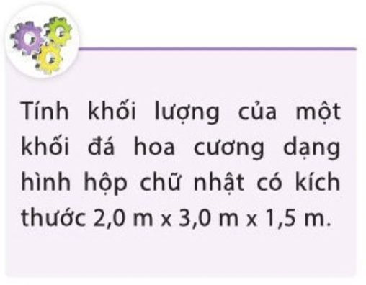  Bước 2. HS thực hiện nhiệm vụ học tập  theo cá nhân vào vở của mình.  - GV quan sát quá trình HS thực hiện, hỗ trợ khi HS cần.  Bước 3. Báo cáo kết quả hoạt động, thảo luận  - Học sinh lên bảng trả lời câu hỏi,  - Học sinh nhận xét, bổ sung  Bước 4. Đánh giá kết quả thực hiện  - GV đánh giá, nhận xét, kết luận.  - Giáo viên đưa thông tin về kim tự tháp ai cập, từ đó có thể gợi ý học sinh kiểm tra lại khối lượng kim tự tháp từ hoạt động mở đầu.  - Yêu cầu học sinh hoàn thiện nội dung vào vở,chuyển sang nội dung mới. | I. Khối lượng riêng  1. Định nghĩa  Khối lượng riêng của một chất là khối lượng của một đơn vị thể tích chất đó  2. Biểu thức  Trong đó  + : Khối lượng riêng ( kg/m³)  + m: khối lượng của vật ( kg)  + V: Thể tích của vật (m³)  - Khối lượng riêng có thể được xác định thông qua phép đo khối lượng và thể tích của vật.  - Khối lượng riêng phụ thuộc vào loại vật chất, nhiệt độ của vật chất...  3. Ý nghĩa của khối lượng riêng  - Khối lượng riêng cho biết nặng nhẹ của vật chất nào đó  - Khối lượng riêng giúp xác định được khối lượng và thể tích của vật trong các trường hợp đặc biệt là các trường hợp khó đo trực tiếp.  Hướng dẫn giải:  - Thể tích khối đá hoa cương  V = a x b x c = 2 x 3 x1,5  = 9 (m³)  - Khối lượng của khối đá  m = . V = 9 x 2750 = 24.750 (kg)

2.2. Tìm hiểu về áp suất
a) Mục tiêu:
- Nêu được áp suất là đại lượng vật lí đặc trưng cho tác dụng của áp lực lên mỗi đơn vị diện tích bị ép.
- Viết được công thức tính áp suất.
- Liệt kê được các đơn vị áp suất trong thực tế ; tính được áp suất đơn giản
b) Nội dung: Học sinh thực hiện nhiệm vụ theo nhóm hoàn thành yêu cầu dựa trên gợi ý của giáo viên.
c) Sản phẩm: Câu trả lời của học sinh, sản phẩm làm việc nhóm.
d) Tổ chức thực hiện
Hoạt động của giáo viên và học sinh | Dự kiến sản phẩm
Nhiệm vụ 1: Xây dựng kiến thức về áp suất (15 phút)  Bước 1. GV chuyển giao nhiệm vụ học tập  - GV yêu cầu học sinh nhắc lại kiến thức về áp suất đã học ở cấp II  - GV phát phiếu học tập số 2:  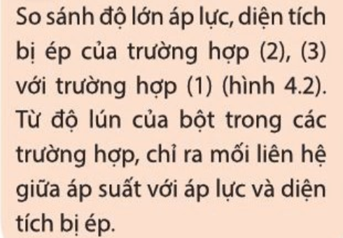  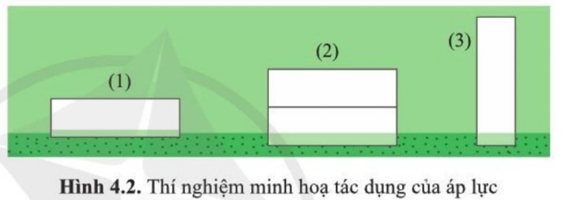  Phiếu học tập số 2  Các mặt Hình 1 Hình 2 Hình 3  Áp lực F  Diện tích S  Áp suất p  - Giáo viên yêu cầu các nhóm quan sát thảo luận, hoạt động nhóm chuẩn bị nội dung trả lời vào phiếu.  - GV yêu cầu hóc sinh rút ra kết luận về sự phụ thuộc của áp suất vào áp lực và diện tích bị ép.  Bước 2. HS thực hiện nhiệm vụ học tập  - HS theo dõi sách giáo khoa làm việc nhóm, hoàn thiện nội dung vào phiếu học tập.  Bước 3: Báo cáo kết quả, hoạt động  - Học sinh tiến hành báo cáo hoạt động và treo chiếu phiếu học tập lên màn hình.  - Học sinh các nhóm đối sánh kết quả, nhận xét và bổ sung cho nhau.  Bước 4. Đánh giá kết quả thực hiện  - GV đánh giá, nhận xét, kết luận cho từng nội dung câu hỏi  Nhiệm vụ 2. Luyện tập vận dụng kiến thức liên quan ( 5 phút)  Bước 1: Giáo viên chuyển giao nhiệm vụ  - Giáo viên yêu cầu học sinh nghiên cứu trả lời hai nội dung  + Nội dung 1:  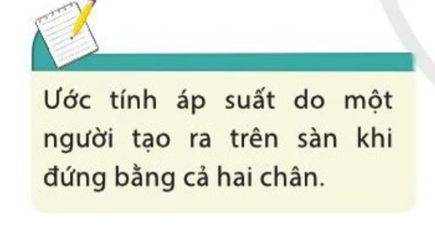  + Nội dung 2: Con người đã có những biện pháp như thế nào làm giảm sự chênh lệch của áp suất khi bay và khi tham gia leo núi?  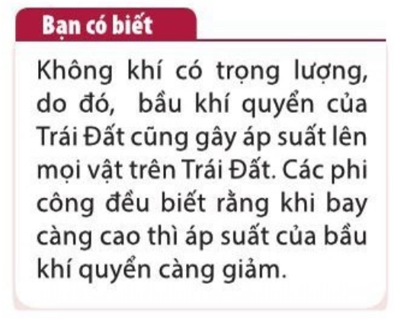  Bước 2. HS thực hiện nhiệm vụ học tập  - HS theo dõi sách giáo khoa thảo luận trong nhóm, tra cứu thông tin từ mạng internét  Bước 3: Báo cáo kết quả, hoạt động  - Học sinh trả lời nội dung yêu cầu.  - Học nhận xét và bổ sung cho nhau.  Bước 4. Đánh giá kết quả thực hiện  - Yêu cầu học sinh hoàn thiện nội dung vào vở,chuyển sang nội dung mới. | II. Áp suất  1. Khái niệm áp suất  Áp suất đặc trưng cho tác dụng của áp lực lên mỗi đơn vị diện tích bị ép.  a, Thí nghiệm  - Dụng cụ thí nghiệm  - Tiến hành thí nghiệm  - Kết quả thí nghiệm.  b, Kết luận: Với một áp lực nhất định, diện tích bị ép càng lớn thì áp lực lên diện tích càng nhỏ, hay áp suất càng nhỏ.  2. Biểu thức  Trong đó  + p: Áp suất ( Pa)  + F : độ lớn của áp lực ( N)  + S: Diện tích bị ép của vật (m²)  1Pa = 1 N/m²  Ngoài đơn vị Pa còn nhiều đơn vị khác như atm, mmHg  1atm = 760 mmHg = 1,1. 10⁵Pa
2.3. Tìm hiểu áp suất chất lỏng
a) Mục tiêu:
- Nêu được được áp suất chất lỏng là gì.
- Công thức tính áp suất.
- Vận dụng áp suất chất lỏng để giải thích các trường hợp cụ thể: Vì sao áp suất nước biển cao hơn áp suất nước ở cùng độ sâu trong nước sông; Đê chắn phải có độ dày giảm dần từ chân đê lên mặt đê; thiết kế đồ bảo hộ cho thợ lặn.
- Giải thích được tại sao dựa vào chênh lệch mực chất lỏng giữa hai nhánh của bình thông nhau để đo áp suất .
b) Nội dung: Học sinh làm việc theo nhóm trả lời các câu hỏi của giáo viên
c) Sản phẩm:
-Chất lỏng gây ra áp suất không chỉ lên đáy bình chứa mà còn lên thành bình và lên mọi điểm trong chất lỏng.
- CT tính áp suất chất lỏng:
- Độ chênh lệch áp suất giữa hai điểm trong chất lỏng:
- Giải thích
1. Vì sao áp suất nước biển cao hơn áp suất nước ở cùng độ sâu trong nước sông và vận dụng vào thi công.
CT tính áp suất chất lỏng: , mà khối lượng riêng của nước biển lớn hơn của nước sông nên áp suất nước biển cao hơn áp suất nước ở cùng độ sâu trong nước sông. Vì thế cọc đỡ trong nước biển phải thiết kế chịu lực tốt hơn trong nước sông
2. Áp suất chất lỏng càng xuống sâu càng lớn , ứng dụng trong đắp đê phải có độ dày giảm dần từ chân đê lên mặt đê.
3. Giải thích cách thiết kế đồ bảo hộ cho thợ lặn. Khi lặn xuống sâu áp suất nước tác động vào người lớn hơn nhiều so với áp suất bên trong người nên lực ép từ bên ngoài lớn hơn rất nhiều so với lực đẩy bên trong cơ thể. Để an toàn thợ lặn phải mặc đồ bảo hộ.
4. Giải thích được tại sao dựa vào chênh lệch mực chất lỏng giữa hai nhánh của bình thông nhau để đo áp suất .
d) Tổ chức thực hiện
Hoạt động của giáo viên và học sinh | Dự kiến sản phẩm
Nhiệm vụ 1: Tìm hiểu về Áp Suất Chất Lỏng( phút)  Bước 1. GV chuyển giao nhiệm vụ học tập  Dựa vào hình 4.3 các em có nhận xét gì sự khác biệt giữa áp lực chất lỏng và áp lực chất rắn.  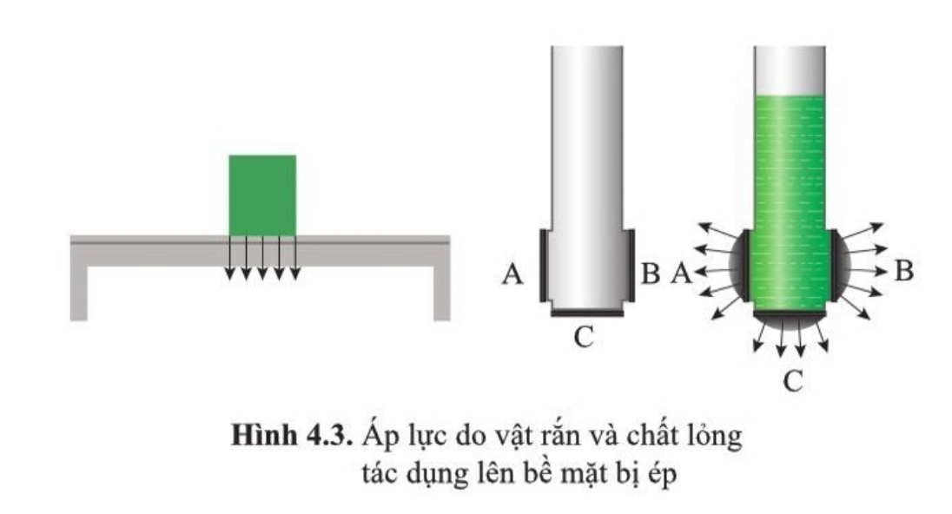  Câu 2: Xét với khối hình hộp như hình 4.4 nghiêm cứu SGk cho biết Công thức tính áp suất chất lỏng lên đáy bình.Từ đó cho biết CT độ chênh lệch áp suất hai chất điểm trong chất lỏng.  Câu 3: Dựa vào công thức thì áp suất chất lỏng sẽ phụ thuốc vào yếu tố nào?  - GV yêu cầu HS thảo luận theo nhóm và đưa ra câu trả lời.  Bước 2: Học sinh thực hiện nhiệm vụ học tập  - HS theo dõi sách giáo khoa thảo luận trong nhóm.  Bước 3: Báo cáo kết quả, hoạt động  - Học sinh tiến hành báo cáo hoạt động và treo chiếu phiếu học tập lên màn hình.  - Học sinh các nhóm đối sánh kết quả, nhận xét và bổ sung cho nhau.  Bước 4. Đánh giá kết quả thực hiện  - GV đánh giá, nhận xét, kết luận cho từng nội dung câu hỏi  Nhiệm vụ 2: Một số ứng dụng về áp suất chất lỏng  Bước 1: GV chuyển giao nhiệm vụ học tập  - GV đặt vấn đề : Hiểu biết về áp suất chất lỏng cũng như hiểu biết về lực tác dụng của chất longre lên các vật có nhiều ứng dụng, cho hs xem hình ảnh mặt cắt của con đê, hình ảnh thợ lặn mặc áo bảo hộ, hình ảnh bình thông nhau …..  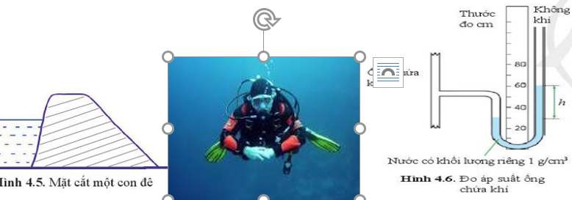  CH: Dựa vào công thức tính áp suất chất lỏng giải thích các trường hợp  1. Vì sao áp suất nước biển cao hơn áp suất nước ở cùng độ sâu trong nước sông và vận dụng vào thi công cột chống đỡ ở sông và biển phải làm khác nhau như thế nào?  2. Tại sao con đê lại được đắp độ dày giảm dần từ chân đê lên mặt đê  3. Giải thích cách thiết kế đồ bảo hộ cho thợ lặn.  4. Giải thích được tại sao dựa vào chênh lệch mực chất lỏng giữa hai nhánh của bình thông nhau để đo áp suất  Bước 2. HS thực hiện nhiệm vụ học tập  - HS theo dõi sách giáo khoa làm việc nhóm, hoàn thiện nội dung vào phiếu học tập.Có thể sử dụng phương tiện tra cứu từ internét  Bước 3: Báo cáo kết quả, hoạt động  - Học sinh tiến hành báo cáo hoạt động và treo chiếu phiếu học tập lên màn hình.  - Học sinh các nhóm đối sánh kết quả, nhận xét và bổ sung cho nhau.  Bước 4. Đánh giá kết quả thực hiện  - GV đánh giá, nhận xét, kết luận cho từng nội dung câu hỏi | III. Áp suất chất lỏng  1. Áp suất chất lỏng  - Đối với chất lỏng,áp suất chất lỏng tác dụng không chỉ lên đáy bình mà còn lên thành bình và các điểm bên trong chất lỏng.  - Áp suất mỗi điểm ở độ sâu h trong lòng chất lỏng sẽ có áp suất là  - Độ chênh lệch áp suất giữa hai điểm trong chất lỏng:  2. Một số ứng dụng về áp suất chất lỏng
3.Hoạt động 3: Luyện tập (30 phút)
a) Mục tiêu:
- Giúp HS hệ thống lại kiến thức và vận dụng giải bài tập đơn giản.
b) Nội dung: Học sinh thực hiện nhiệm vụ theo nhóm hoặc cá nhân hoàn thành phiếu học
Phiếu học tập
I. Trắc nghiệm.
Câu 1. Đơn vị nào sau đây không phải là đơn vị của áp suất:
A. N/m² B. Pa C.atm D. N.m²
Câu 2. Chỉ ra kết luận sai trong các kết luận sau:
A. Áp lực là lực ép có phương vuông góc với mặt bị ép
B. Đơn vị của áp suất là N/m²
C. Áp suất là độ lớn của áp lực trên một diện tích bị ép
D. Đơn vị của áp lực là đơn vị của lực
Câu 3. Trường hợp nào trong các trường hợp sau có thể làm tăng áp suất của một vật lên vật khác?
A. Giữ nguyên áp lực tác dụng vào vật, tăng diện tích mặt bị ép.
B. Giữ nguyên áp lực tác dụng vào vật, giảm diện tích mặt bị ép.
C. Giữ nguyên diện tích mặt bị ép, giảm áp lực tác dụng vào vật.
D. Vừa giảm áp lực tác dụng vào vật vừa tăng diện tích mặt bị ép.
Câu 4. Cùng một lực như nhau tác dụng lên hai vật khác nhau. Diện tích tác dụng của lực lên vật A lớn gấp đôi diện tích lực tác dụng lên vật B.
A. Áp suất tác dụng lên vật A lớn gấp đôi áp suất tác dụng lên vật B
B. Áp suất tác dụng lên vật B lớn gấp đôi áp suất tác dụng lên vật A
C. Áp suất tác dụng lên hai vật như nhau
D. Áp suất tác dụng lên vật A lớn gấp bốn lần áp suất tác dụng lên vật B
Câu 5. Câu nào sau đây chỉ nói về chất lỏng là đúng?
A. Chất lỏng chỉ gây áp suất theo phương thẳng đứng từ trên xuống.
B. Áp suất chất lỏng chỉ phụ thuộc vào bản chất của chất lỏng
C. Áp suất chất lỏng chỉ phụ thuộc vào chiều cao của cột chất lỏng
D. Chất lỏng gây áp suất theo mọi phương
Câu 6. Hãy so sánh áp suất tại các điểm A, B và C trong bình chứa chất lỏng trong hình:
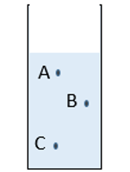
A. p_{A} < p_{B} < p_{C} B. p_{A} = p_{B} = p_{C} C. p_{A} > p_{B} > p_{C} D. p_{A} = p_{C} < p_{B}
Câu 7. Một thùng cao 2m đựng một lượng nước cao 1,2m. Biết .Áp suất của nước tác dụng lên đáy thùng là:
A. 12000Pa B. 1200Pa
C. 120Pa D. 20000Pa
Câu 8: Cho hai khối kim loại chì và sắt. Sắt có khối lượng gấp đôi chì. Biết khối lượng riêng của sắt và chì lần lượt là D₁ = 7800 kg/m³, D₂ = 11300 kg/m³. Tỉ lệ thể tích giữa sắt và chì gần nhất với giá trị nào sau đây?
A. 0,69 B. 2,9 C. 1,38 D. 3,2
Bài tập tự luận
Bài 1. Một người tập yoga. Tư thế thứ nhất là đứng hai chân trên sàn, tư thế thứ hai là đứng một chân trên sàn, tư thế thứ ba là nằm trên sàn. Hãy so sánh áp lực và áp suất của người đó trong ba tư thế trên?
Bài 2. Tính độ chênh lệch áp suất giữa 2 điểm nằm trong nước, trong thuỷ ngân trên hai mặt phẳng nằm ngang cách nhau Biết và
Bài 3. Khối lượng riêng của thép là 7850kg/m³. Tính khối lượng của một quả cầu thép đồng nhất có bán kính là 0,15m. Cho biết công thức tính của khối cầu là , với R là bán kính quả cầu.

c.) Sản phẩm:
- Kết quả thực hiện phần luyện tập
d) Tổ chức thực hiện:
Hoạt động của giáo viên và học sinh | Dự kiến sản phẩm
Bước 1: Giáo viên chuyển giao nhiệm vụ: Yêu cầu các nhóm hoàn thành phiếu học tập 1

Bước 2: Học sinh thực hiện nhiệm vụ theo nhóm hoặc cá nhân
Bước 3: Báo cáo kết quả và thảo luận  - Đại diện 1 nhóm trình bày. | Phiếu học tập  I. Trắc nghiệm  Câu 1: D  Câu 2: C  Câu 3: B  Câu 4: B  Câu 5: D  Câu 6: A  Câu 7: A  Câu 8: B  II. Tự luận  Phần trình bày của từng nhóm trên bảng hoặc trong vở  - Học sinh các nhóm khác thảo luận, nhận xét, bổ sung và sữa lỗi về câu trả lời của nhóm đại diện.
Bước 4: Giáo viên tổng kết đánh giá kết quả thực hiện nhiệm vụ học tập của học sinh
4. Hoạt động 4. Vận dụng ( 5 phút)
a) Mục tiêu:
- Giúp học sinh tự vận dụng, tìm tòi mở rộng các kiến thức trong bài học và tương tác với cộng đồng. Tùy theo năng lực mà các em sẽ thực hiện ở các mức độ khác nhau.
b) Nội dung: Học sinh thực hiện nhiệm vụ ở nhà theo nhóm hoặc cá nhân
c) Sản phẩm: Bài tự làm vào vở ghi của HS.
d) Tổ chức thực hiện:
Nội dung 1: | Học sinh tìm hiểu và giải thích các hiện tượng thực tế sau  1. Tại sao nắp của bình nước lọc đóng sẵn có một lỗ hở nhỏ ở phía trên ? Tác dụng của lỗ hở này là gì ?  2. Em hãy làm thí nghiệm sau rồi trả lời câu hỏi: Lấy một ống hút nhúng ngập vào nước, lấy ngón tay bịt một đầu trên của ống thì khi lấy ống hút ra nước không chảy ra ngoài. Hãy giải thích tại sao ?  3. Vì sao nhà du hành vũ trụ khi đi ra khoảng không vũ trụ phải mặc bộ áo giáp
Nội dung 2: | Đề xuất phương án cân khối lượng của bức tượng phật Di Lặc

IV. ĐIỀU CHỈNH, THAY ĐỔI, BỔ SUNG (NẾU CÓ)

